**人物培养系统设计书**

# 设计概述

人物的培养系统包含四个方面，人物的**等级**、人物的**装等**、人物的**熟练度**、人物与会长的**亲密度**。

**人物的等级**决定人物可进入的副本与可穿戴的装备，属性有影响但很低；等级的提升，来自于三个方面。1.是挂机时稳步提升2.是打副本所得到的大量经验3.是氪金直接提升为满级（叮，满级才是开始！）

**人物的装等**对人物的属性起主要决定因素，与等级影响的属性，数值比例约为10:1。人物的装等提升来自于四个方面。1.未满级前挂机稳步提升，满级后一周提升一次（开箱子）2.制造等级较高后，一周自动提升一次装等（有上限）3.来自于副本装备4.橙武任务（获得传说级武器）

**人物的熟练度**决定了人物在副本中的表现，包括输出、治疗、坦克能力（以百分比的形式体现，熟练度最高为150%）,同时也体现为副本中释放技能与躲避技能的成功率（满熟练度即满成功率）;提升熟练度的唯一方式为进入副本，不论是否通关都会给予一定比例的熟练度提升。

**人物与会长的亲密度**体现为人物的在线时间与工会仓库中出现物品的概率与品质。即亲密度越高，一天中人物在线的时间越长，在线时间长可互动的可能性就越大，人物的成长速度就越快。亲密度的另一种体现为工会仓库中所有会员上交物品与材料的概率与品质，上交物品包含合剂（单次副本装等提升）、药水（可点击的10s属性提升）、装备（永久提升装等道具）。亲密度是可以提升同时也会下降的属性，提升的方式有：1.共同下副本2.给予装备3.其他扩展内容。亲密度下降的方式有：1.副本中团灭2.长期不带打副本3.人物特性4.其他扩展内容。当亲密度下降为0时自动离开公会，永久失去此人物。

# 界面

## 2.1 界面交互

最好提供个visio画图，包括从主界面开始按了哪个按钮，经过几个界面进入副本，进入副本后有哪些界面分支界面

## 2.2 每个界面的布局

### 2.2.1 战斗界面（举个例子）

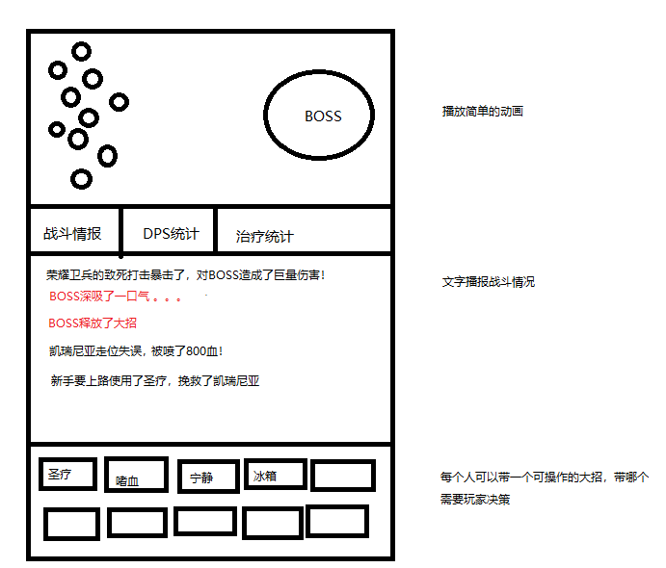

如有必要配合简要文字说明，每个界面的BGM类型可以写在这里

## 2.3 BOSS设计

### 2.3.1 老一：（名字）

#### 基础设计

##### 三维（多少血，攻击多少啥的）

##### 基础行为（不放技能时自动干啥）

#### 技能

##### 技能1

技能需要写清楚释放的时机，伤害，目标，播放动画描述，音效描述，文字播报处文案等。

#### 奖励

掉落的装备池可以指明在装备设计的哪个文档处

掉落的皮、矿石、草药等指明掉落前提（如需要有团员会剥皮技能，技能等级多少）

掉落概率，数量，还有金币等写清楚

## 2.4 所需素材整理

### 2.4.1 图片素材

1、

2、

…

### 2.4.2 音频素材

1、

2、

…